開箱文活動列表文件說明

**1-1區塊**：得意開箱趣

**1-2區塊**：活動列表區塊

**2-1區塊**：主圖片 & 右側icon

**2-2區塊**：左圖右文

**2-3區塊**：右圖左文

**2-4區塊**：文字在圖上

**2-5區塊**：三張圖

**2-6區塊**：先文字在圖片

**2-7區塊**：兩圖切換

**2-8區塊**：圖片輪播

**2-9區塊**：圖片下小字

**2-10區塊**：純文字

**2-11區塊**：回到上一頁

2-12區塊：影片

**1-1區塊**：得意開箱趣

圖片示意：



程式碼：blog_活動列表/index.html

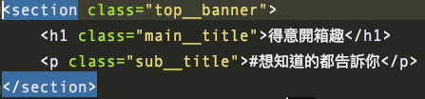

可變動項目：主副標文字內容

背景圖片大小：大網 2560*250 | 小網 960*250

**1-2區塊**：活動列表區塊

圖片示意：



程式碼：blog_活動列表/index.html

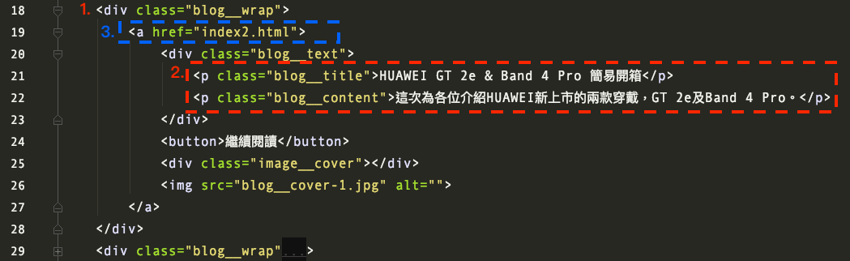

可變動項目：1.整體區塊新增 2.主副標文字內容 3.修改連結

背景圖片大小：600*900

新增區塊：複製<div class=”blog__wrap”>…</div> 裡面的內容

**2-1區塊**：主圖片 & 右側icon

圖片示意：



程式碼：2.1_blog_主圖片/index.html

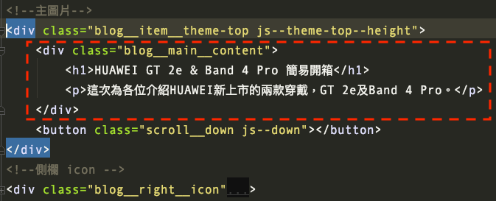

可變動項目：主副標文字內容

修改背景圖：請覆蓋資料夾內同檔名的圖片，如需改名需要在index.html與圖片名稱對應

修改文字顏色：color後面改寫色碼

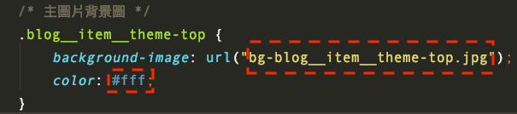

修改下拉按鈕顏色：可以填六位數的色碼

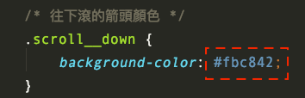

圖片示意：



修改購物車連結：<a href>裡面填連結

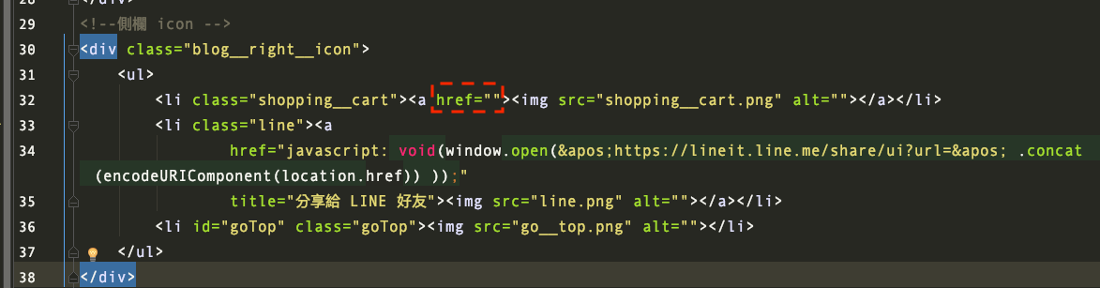

**2-2區塊**：左圖右文

圖片示意：



程式碼：2.2_blog_左圖右文/index.html

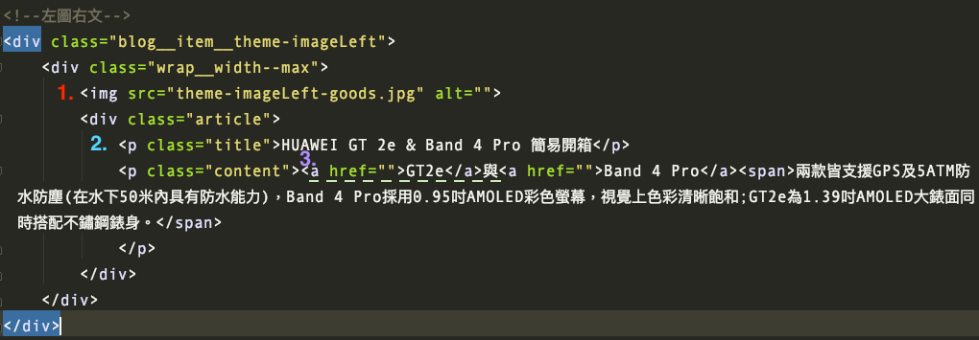

可變動項目：1.修改圖：請覆蓋資料夾內同檔名的圖片，如需改名需要在index.html 與圖片名稱對應

2.主副標文字內容

3.如果需要連結時，<a href=”要導的連結”></a>

4.修改背景顏色：可以填六位數的色碼; 修改文字顏色 color: 色碼

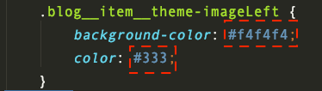

**2-3區塊**：右圖左文

圖片示意：



程式碼：2.3_blog_右圖左文/index.html

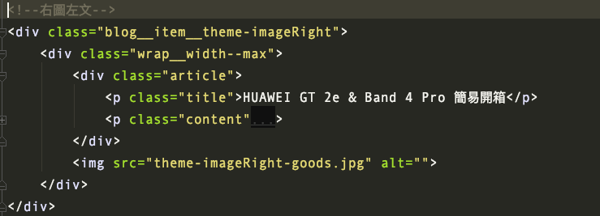

可變動項目：1.修改圖：請覆蓋資料夾內同檔名的圖片，如需改名需要在index.html 與圖片名稱對應

2.主副標文字內容

3.如果需要連結時，<a href=”要導的連結”></a>

4.修改背景顏色：可以填六位數的色碼; 修改文字顏色 color: 色碼

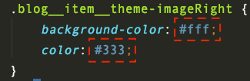

**2-4區塊**：文字在圖上

圖片示意：

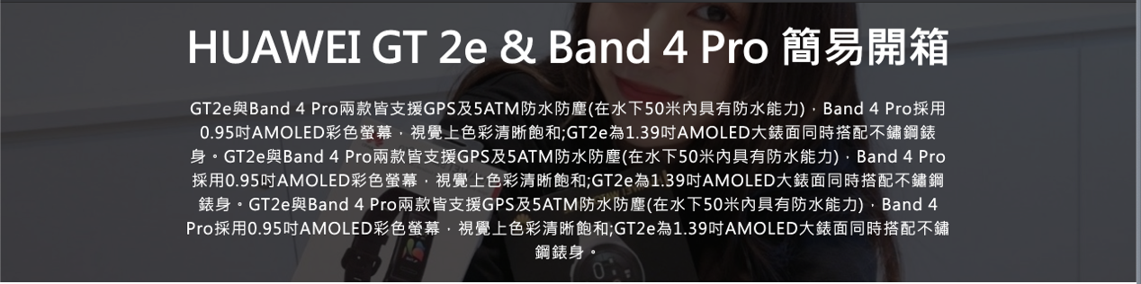

程式碼：2.4_blog_文字於圖上/index.html

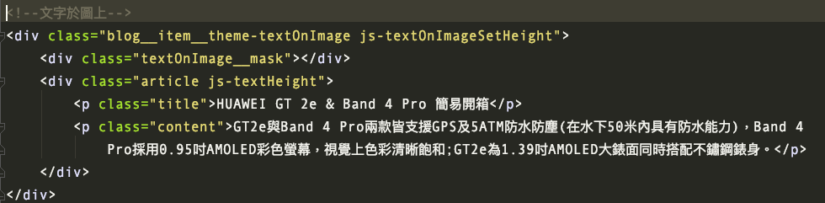

可變動項目： 主副標文字內容

修改背景圖：請覆蓋資料夾內同檔名的圖片，如需改名需要在index.html與圖片名稱對應

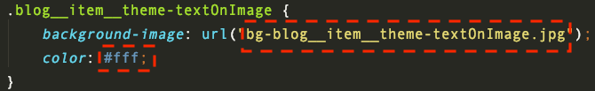

**2-5區塊**：三張圖

圖片示意：



程式碼：2.5_blog_三張圖/index.html

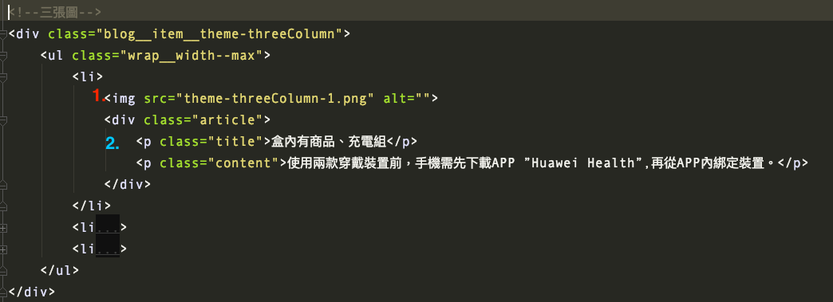

可變動項目：1.修改圖：請覆蓋資料夾內同檔名的圖片，如需改名需要在index.html 與圖片名稱對應

2.主副標文字內容

3.修改背景顏色：可以填六位數的色碼; 修改文字顏色 color: 色碼

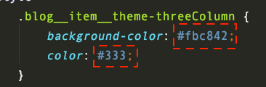

**2-6區塊**：先文字在圖片

圖片示意：



程式碼：2.6_blog_先文字在圖片/index.html

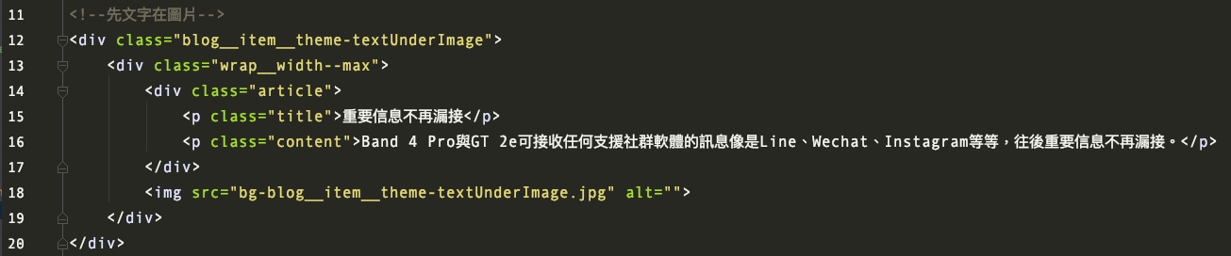

可變動項目：1. 主副標文字內容

2. 修改圖：請覆蓋資料夾內同檔名的圖片，如需改名需要在index.html 與圖片名稱對應

3.修改背景顏色：可以填六位數的色碼; 修改文字顏色 color: 色碼

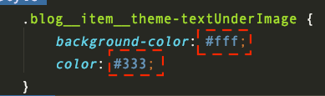

**2-7區塊**：兩圖切換

圖片示意：



程式碼：2.7_blog_兩圖切換/index.html

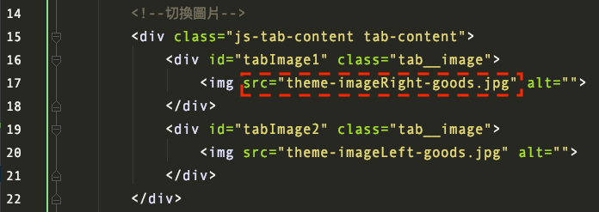

可變動項目：修改圖：請覆蓋資料夾內同檔名的圖片，如需改名需要在index.html 與圖片名稱對應

程式碼：2.7_blog_兩圖切換/index.html

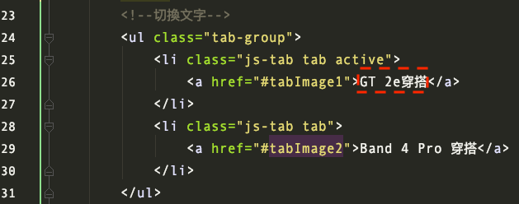

可變動項目：修改切換圖片的文案

程式碼：2.7_blog_兩圖切換/index.html

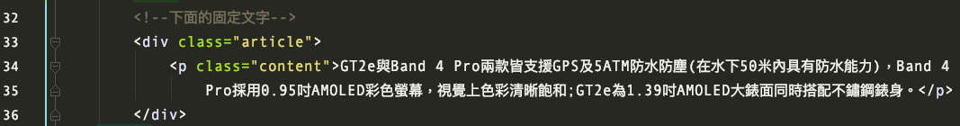

可變動項目：1.修改下圖的固定文字

2.修改背景顏色：可以填六位數的色碼; 修改文字顏色 color: 色碼

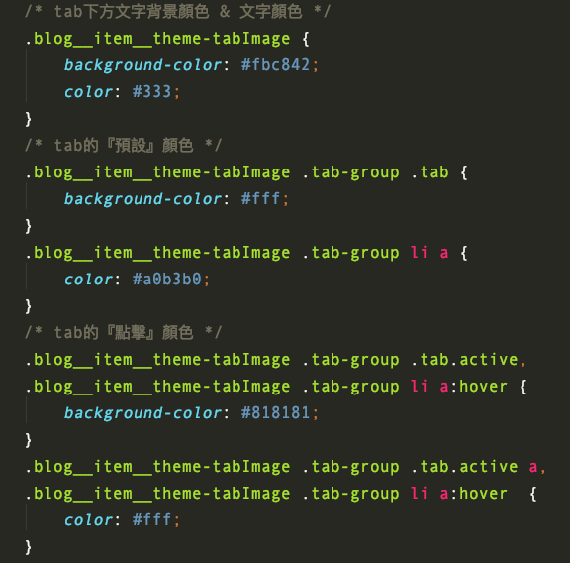

3.多一區一樣的區塊須改 切換圖片內的id 與 切換文字的 href 的(但需互相對應)

Ex. 第一組id="tabImage1" 與 href="#tabImage1" id="tabImage2" 與 href="#tabImage2"

🡪 複製第二組則改成變成

id="tabImage3" 與 href="#tabImage3"

id="tabImage4" 與 href="#tabImage4"

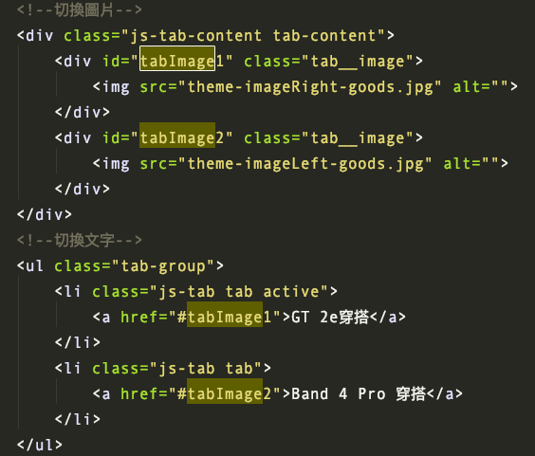

**2-8區塊**：圖片輪播

圖片示意：



程式碼：2.8_blog_圖片輪播/index.html

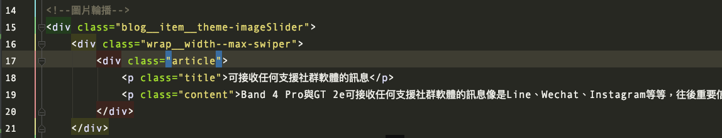

可變動項目：主副標文字內容

程式碼：2.8_blog_圖片輪播/index.html

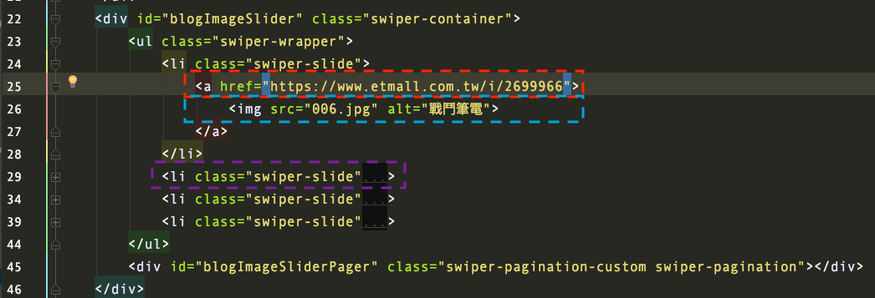

可變動項目：1. (紅色) a href 後面填輪播要倒出去的連結

2. (藍色) src後面填圖片名稱

3.(紫色) 如果要複製新的輪播直接複製一個<li>區塊

4.修改背景顏色：可以填六位數的色碼; 修改文字顏色 color: 色碼

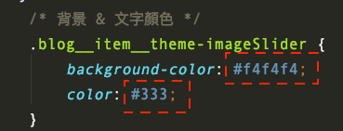

程式碼：2.8_blog_圖片輪播/index.html

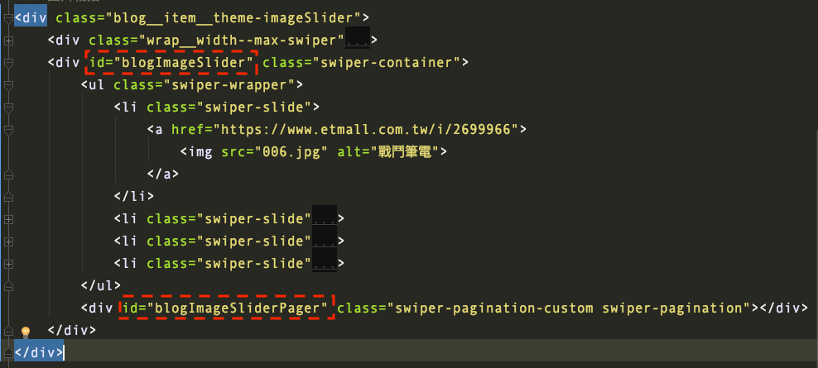

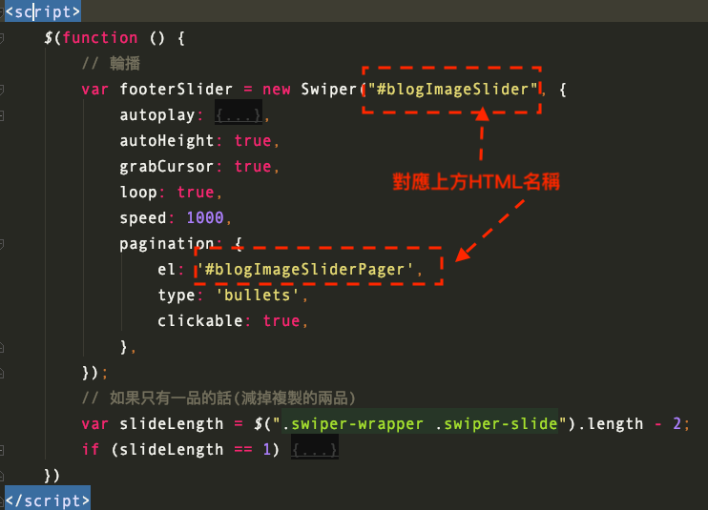

新增一個新的輪播： 如果同一封活動中需要有**兩個以上**的輪播，請記得他的id名稱一定要改 可以改成 blofImageSlider_2 … 如果有第三個依此類推

**2-9區塊**：圖片下小字

圖片示意：



程式碼：2.9_blog_圖片下小字/index.html

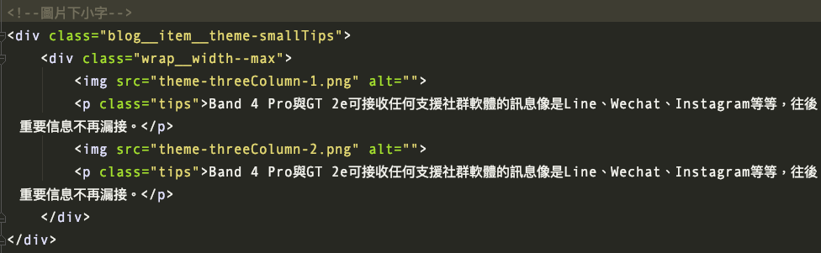

可變動項目：1. 小字文字內容

2. 修改圖：請覆蓋資料夾內同檔名的圖片，如需改名需要在index.html 與圖片名稱對應

3. 修改背景顏色：可以填六位數的色碼; 修改文字顏色 color: 色碼

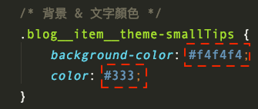

**2-10區塊**：純文字

圖片示意：



程式碼：2.10_blog_純文字/index.html

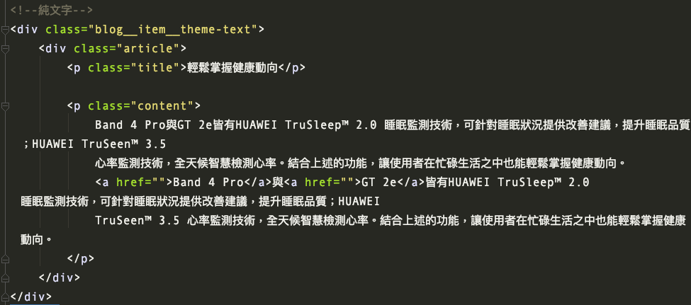

可變動項目：1. 主標文字內容2. 內容文字 3. <a href>中的連結與連結文字內容

4.修改背景顏色：可以填六位數的色碼; 修改文字顏色 color: 色碼

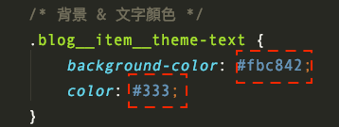

**2-11區塊**：回到上一頁

圖片示意：



程式碼：2.11_blog_回到上一頁/index.html

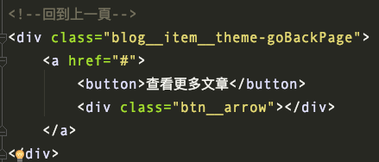

可變動項目：1. button文字內容2. <a href>中的連結與連結文字內容

3.修改背景顏色：可以填六位數的色碼; 修改文字顏色 color: 色碼

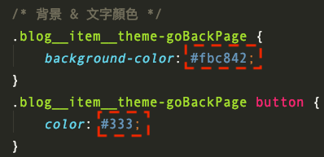

**2-12區塊**：影片

圖片示意：



程式碼：2.12_blog_影片/index.html

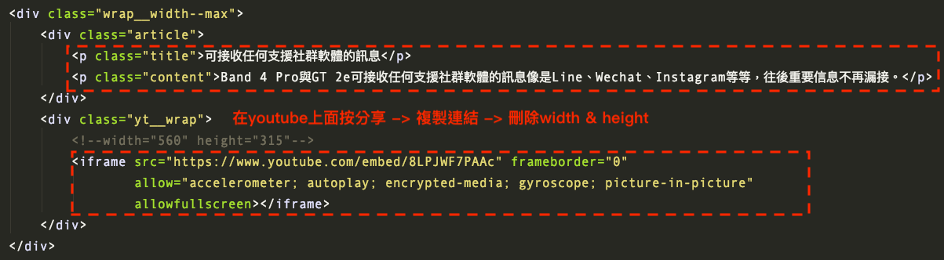

可變動項目：1. 主副標文字內容2. iframe文字內容

3.修改背景顏色：可以填六位數的色碼; 修改文字顏色 color: 色碼

